План-конспект мероприятия на тему: «Загадки Мальдонии», разработанный Рахимовой Алиной Айратовной учителем химии МБОУ «Школа №161»

ФИО вожатого | Рахимова Алина Айратовна
Название и форма мероприятия | Квест – игра «Загадки Мальдонии»
Направление воспитательной работы | Художественно-эстетическое
Продолжительность и место проведения | 60 минут, проводится на территории школы
Целевая группа и количество участников | Квест разработан для участия 4-х команд (по 6 человека в каждой команде). Возраст участников 8-12 лет (обучающиеся 2-5 классов)
Цель | Содействие развитию умений коллективного взаимодействия у детей в разновозрастном коллективе посредством игровых технологий, создание условий для развития образного и логического мышления.
Задачи | Образовательные: вовлечение каждого ребенка в активный познавательный, творческий процесс, расширение кругозора детей, выявление их индивидуальных способностей.  Развивающие: развитие смекалки, наблюдательности, быстроты реакции, глазомера, навыков сотрудничества.  Воспитательные: воспитание товарищеской взаимовыручки, терпимости, коллективизма, тактичности при работе с партнером на парных этапах.
Методы и приемы | Метод повышения познавательной активности – проблематизация, игровая ситуация, элементы творчества.  Приемы: задания творческого характера, загадки, кроссворды, ребусы, паззлы.
Планируемые результаты | Личностные: способность связать содержание игры с личным жизненным опытом, способность и готовность к сотрудничеству со сверстниками и вожатым в неформальной обстановке в процессе творческой деятельности, формирование ценностных ориентиров и смыслов деятельности на основе познавательных интересов и мотивов достижения.  Предметные: навыки анализа и критичной оценки получаемой информации, умение переводить знаково-символическую информацию в текстовую, развитие образного и логического мышления, умение излагать полученную информацию.  Метапредметные: умение устанавливать причинно-следственные связи, строить логические умозаключения, соотносить свои действия с планируемым результатами, владение основами самоконтроля, самооценки, принятия решений и осуществления осознанного выборов познавательной деятельности.
Сюжет квеста | В волшебной стране Мальдонии жил когда-то Сказочник. Все жители страны (феи, гномы, эльфы, тролли, волшебники и маги) собирались вместе послушать сказки, которые он сочинял. Даже волшебники и маги удивлялись тому, как Сказочник оживлял героев своих сказок и спрашивали его об этом, но он хранил свой секрет. Однажды один прекрасный летний день омрачился ужасным известием – Сказочник исчез. Вся Мальдония будто потеряла свои краски, жители стали грустными. Сколько бы они не искали – его нигде не было. Что же случилось со Сказочником? Сможет ли Мальдония вновь услышать его сказки и посмотреть на оживших любимых героев? Вам, ребята, предстоит побыть сыщиками и разгадать загадку таинственного исчезновения Сказочника.
Количество организаторов и помощников | Начальник лагеря, вожатые и дети второго отряда, приглашенный аниматор (сыграет найденного Сказочника), музыкальный работник, ведущие станции. Начальник лагеря выступает в начале мероприятия, говорит напутственные слова юным сыщикам, вожатые отряда также приветствуют детей, рассказывают им о сюжете квеста и о правилах игры. Музыкальный работник отвечает за музыкальное сопровождение.
Предварительная работа | Команды заранее придумывают название, девиз (по желанию) и элементы отличия в одежде. За неделю до мероприятия готовят плакат с названием мероприятия, за день до него помогают вожатым оформить пришкольную территорию.
Материал и оборудование | Маршрутные карты, ватман, ножницы, клей, фломастеры, карточки, листы бумаги, ручки, буквы с названием мероприятия, конусы для крепления названий станций, скотч, призы, музыкальное оборудование, аудио и видеоаппаратура.
Оформление территории, на которой проводится мероприятие | Каждая станция оформляется (столы с названием станций, на каждом из которых листы с заданиями). Также заранее готовят стенд, на котором закрепляют плакат с названием мероприятия, который нарисовали дети. На основном столе вожатого находится аудио и видеоаппаратура, призы для детей. «Секретные места» имеют свое оформление (на дереве находится цветная ленточка, к столу вожатого прикреплен воздушный шарик, внутри которого находится подсказка для команды).

Этап и его продолжительность | Содержание педагогического взаимодействия
 | Деятельность вожатого | Деятельность детей
Подготовительный (10 минут) | Начальник лагеря: Добрый день, дорогие друзья! Сегодня мы приглашаем вас принять участие в квест – игре «Загадки лета».  Вожатый рассказывает сюжет квеста.  Вожатый: Вам предстоит решать мини-загадки, разгадывать ребусы, собирать паззлы, чтобы в конце раскрыть главную загадку лета. Вы уже разделены на 4 команды, в которых вы будете на протяжении всей игры. Сейчас мы приглашаем по одному представителю от команды для получения маршрутного листа. В них вы увидите карту и будете вписывать полученные ответы. На каждой станции за правильное решение заданий вы получите кусочек рисунка. Нужно получить все 4 части рисунка, после этого вы получите ключ и разгадаете главную загадку квеста. Вы также будете находить подсказки, когда разгадаете загадки и ребусы. Давайте приступим, ребята! Желаем вам успеха! | Приветствуют организаторов и помощников мероприятия. Слушают о правилах квеста-игры и знакомятся с сюжетом игры. Капитаны команд забирают маршрутные листы. После вступительного слова вожатых каждая команда проходит на определенную станцию (всего 4 станции). После того как команда выполнила задание станции, она переходит на другую станцию, т.е. происходит смена команд по станциям.  После вступительной части игры дети получают маршрутные карты.  Примечание: на каждой станции ведущий станции приветствует участников и объясняет правила, а также подводит итог как справилась команда с заданием.
Основной (40 минут) | Первая станция «Секретное место» (10 минут)  Ведущий станции предлагает решить детям ребус, в котором зашифровано место, где хранится подсказка. Найдя ответ на ребус, они смогут найти тайник и спрятанную подсказку (у каждой команды своя подсказка и свое секретное место).  Вожатые и ведущий станции помогают командам в случае затруднений и следят за правильностью выполнения задания. После завершения команды получают кусочек рисунка и подсказки, которые нужны будут им в дальнейшем прохождении квеста.  «Секретными местами» будут коробка, стол, воздушный шар и дерево. В каждом из них будет находиться записка с подсказкой. | 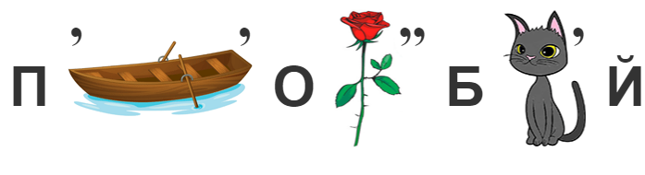  Расшифровка: под коробкой  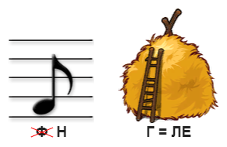  Расшифровка: на столе  Расшифровка: в воздушном шаре  Расшифровка: на дереве
 | Вторая станция «Зашифрованное послание» (10 минут)  Вожатый: Ребята, сейчас вам предстоит быть настоящими следопытами и разгадать тайное послание! Со Сказочником что-то случилось, и он больше не может придумывать сказки. Когда вы разгадаете послание вы поймете в чем дело.  Каждой команде выдается лист с зашифрованной фразой-подсказкой, которую им предстоит расшифровать с помощью ключа к шифру. | 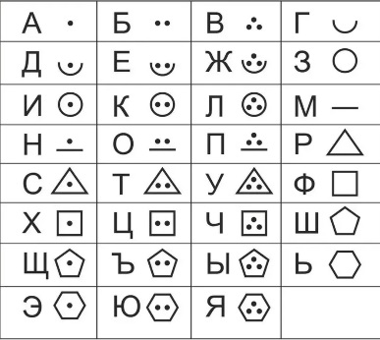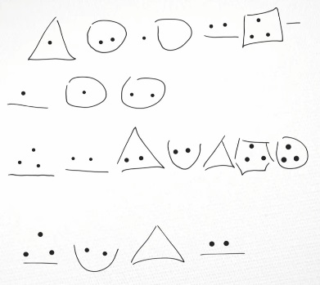  Расшифровка: Сказочник потерял перо  Дети узнают одну из причин исчезновения Сказочника.
 | Третья станция «Загадочные герои» (8 минут)  Ведущий станции: Любите ли вы сказки, ребята? Какие сказки и каких их героев вы знаете? Сейчас вам очень пригодится знание сказочных героев. Я буду загадывать вам загадки про них, а ваша задача угадать о ком речь. Начнем!  Ведущий станции:  1. Он один из всех котов, с мышами в мире жить готов, но вредят коту мышата, как зовут кота, ребята?  2. Нет в лесу таких зверей, всюду ищет он друзей, очень славная мордашка, он зовется?  3. Шныряет по городу злая старушка, а в сумке сидит ее злая подружка.  4. Что за сказка: кошка, внучка, мышь, ещё собака Жучка деду с бабой помогали, корнеплоды собирали?  5. Вот совсем нетрудный, коротенький вопрос: кто в чернилку сунул деревянный нос?  6. Я попала в странный лес, дивный лес Страны Чудес. Вместе с кроликом я тут. Знаешь, как меня зовут?  7. Ивану Конёк-Горбунок рассказал, как птицу поймать. И совет ему дал: «Обжечь можешь руку, нужна рукавица, горит как огонь и как солнце …». | Называют сказки, которые знают: «Колобок», «Волк и семеро козлят», «Царевна-лягушка», «Принцесса на горошине», «Волшебник Изумрудного города», «Сказка о рыбаке и рыбке», «Спящая красавица», «Дюймовочка», «Аленький Цветочек», «Белоснежка и семь гномов», «Карлик Нос», «Лиса и журавль», «Красавица и чудовище», «Мальчик с пальчик», «Гуси-лебеди», «Морозко», «Золушка» и др.  Отвечают на загадки о сказочных героях, который задает ведущий станции:  1. Кот Леопольд  2. Чебурашка  3. Старуха Шапокляк  4. Репка  5. Буратино  6. Алиса  7. Жар-птица  После того как команды разгадали загадки они получают третий обрывок рисунка и с помощью подсказки узнают, что злой волшебник Гвидион завидовал Сказочнику и мечтал заполучить его волшебное перо для написания сказок.
 | Четвертая станция «Анаграмма в письме» (10 минут)  Вожатый: Жители Мальдонии нашли рядом с домиком Сказочника обрывок бумажки, на котором что-то было записано его почерком. Однако почему-то буквы в словах смешались, как будто кто-то из заколдовал, и теперь сложно разобрать, о чем написал Сказочник. Ребята, давайте поможем жителям прочитать письмо, которое им оставил Сказочник, вдруг это поможет нам понять, что с ним произошло!  Ведущий станции: Вы прекрасно справились с задачей, ребята, вы молодцы! И получаете четвертую часть рисунка карты. | Пытаются расшифровать письмо Сказочника:  Етилиж Миодьлин, ан емян нпала золй вшлобеикн вГиноид и кулар мео ерпо! Он ердижт емян в совйе бшаен. Дроуго к енй я сомг нраьтавоси ан кеатр. Ндаьсею ан вшау пмооьщ, дьруяз!  Жители Мальдонии, на меня напал злой волшебник Гвидион и украл мое перо! Он держит меня в своей башне. Дорогу к ней я смог нарисовать на карте. Надеюсь на вашу помощь, друзья!  Примечание: та команда, которая прошла предыдущие станции, собирает воедино четыре фрагмента рисунка и получает карту дороги к башне Гвидона, в которой находится Сказочник.
Заключительный: подведение итогов, рефлексия (10 минут) | Вожатый: Молодцы, вам удалось разгадать загадку Мальдонии и найти Сказочника! Как вам наше маленькое путешествие в удивительную страну? Хочу поблагодарить каждого из вас и вручить вам памятные подарки (команде победителю также вручают грамоты и сладкий приз).  Начальник лагеря: Благодарю вас за участие, ребята!  После этого выступает аниматор в роли Сказочника и показывает детям фокусы. | По подсчету баллов, которые поставили ведущие станций определяется команда-победитель. Всем командам раздают блокноты и ручки, а также сладкий приз и грамоту для победителей.  Дети слушают речь вожатого и начальника лагеря, делятся мнениями, получают памятные подарки. Наблюдают за фокусами Сказочника.

Список использованных источников
- Как организовать квест в школе? Игра по станциям для школьников: особенности организации // pedsovet.su [Электронный ресурс]. – Режим доступа: URL: https://pedsovet.su/dates/7099_kak_organizovat_kvest_v_shkole, свободный (дата обращения: 11.04.2024).
- Квест – игра, как эффективная педагогическая технология организации образовательной деятельности // урок.рф [Электронный ресурс]. – Режим доступа: URL: https://урок.рф/library/kvest_igra_kak_effektivnaya_pedagogicheskaya_tehn_131155.html, свободный (дата обращения: 20.04.2024).
- Методические рекомендации по организации «Квест-игра – современная игровая технология» // nsportal.ru [Электронный ресурс]. – Режим доступа: URL: https://nsportal.ru/shkola/materialy-metodicheskikh-obedinenii/library/2018/03/19/metodicheskie-rekomendatsii-po, свободный (дата обращения: 02.05.2024).
- Организация квест-игры в лагере // www.aricamp.ru [Электронный ресурс]. – Режим доступа: URL: https://www.aricamp.ru/blog/view/organizatsiya-kvest-igry-v-lagere/, свободный (дата обращения: 18.04.2024).

